<https://www.ivi.tv/> [https://www.ivi.tv/watch/51957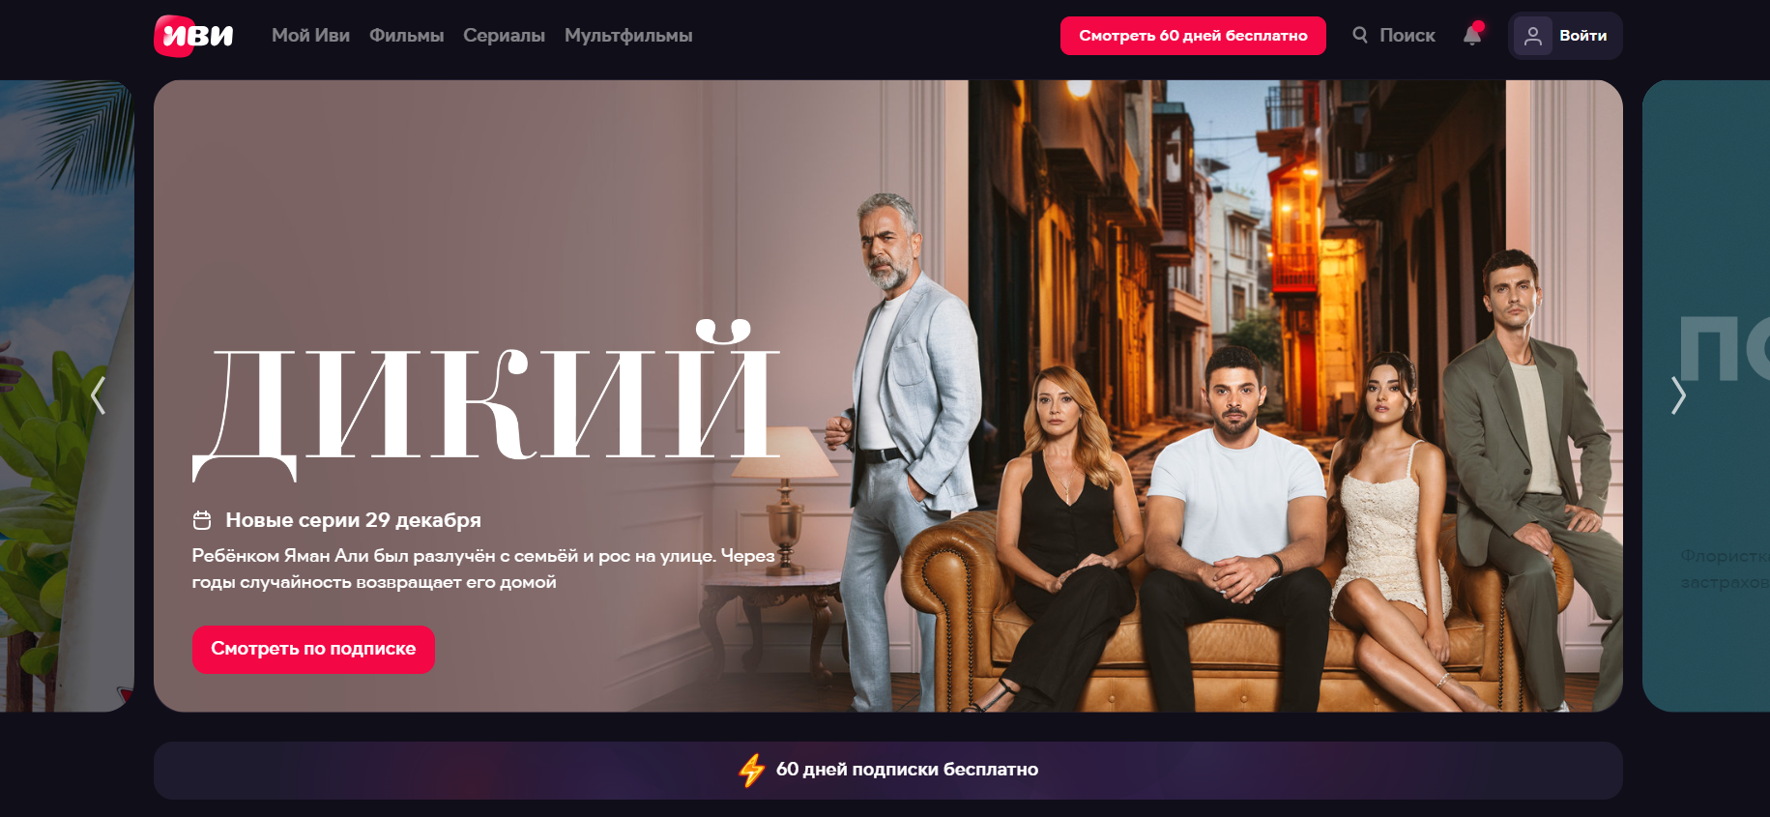](https://www.ivi.tv/watch/519572)



1 блок:

* Ссылки некликабельные
* Анимация есть
* На кнопку “Войти” открывается другая страничка, только я сделаю email и пароль в одной форме, сверстана будет так +поле для пароля  
  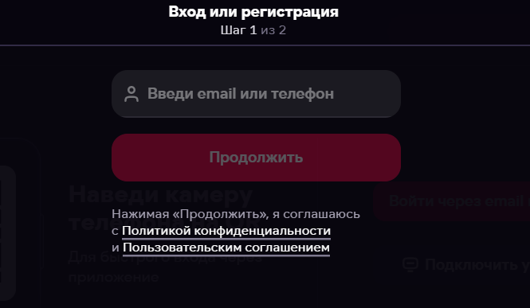
* При клике на “Поиск” ничего не происходит

2 блок:

* В начальном состоянии у нас не работает скролл влево, т.к слева нет элементов)) В остальном работает скролл и анимация
* При клике на кнопку “Смотреть” переходит на страницу фильма
* При клике на кнопку “60 дней подписки бесплатно” ничего не происходит

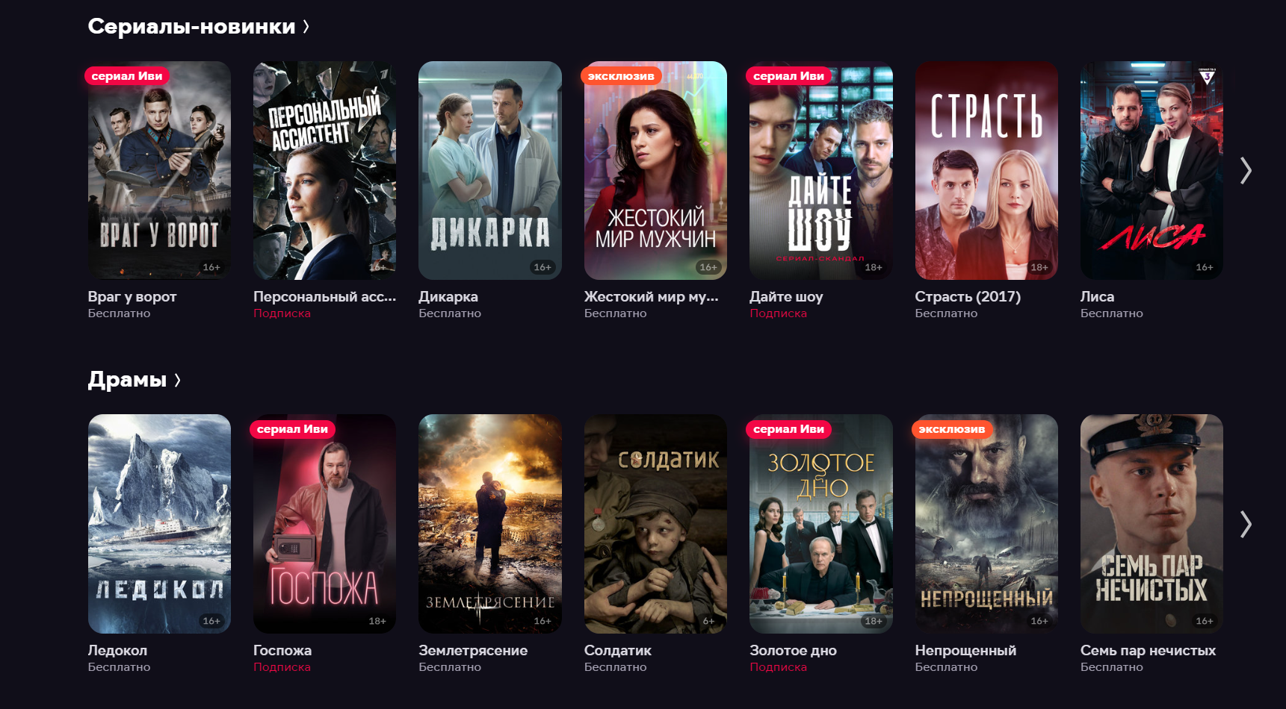

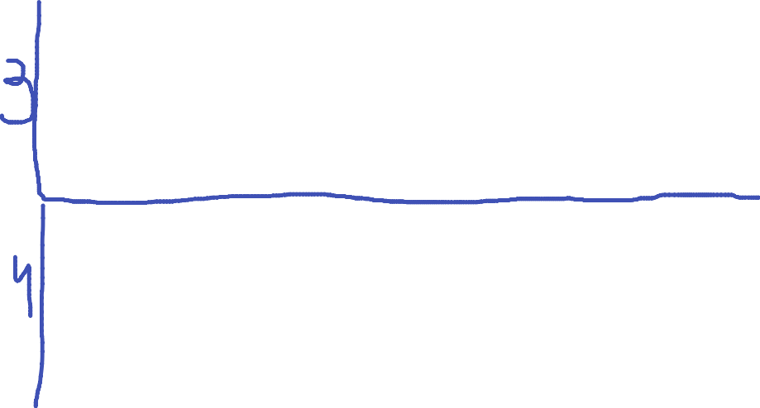

3 блок:

* При клике на элемент переходит на страницу фильма
* “сериал Иви” и “’эксклюзив” будут
* Нужно тыкнуть на кнопку, чтобы прокрутить.

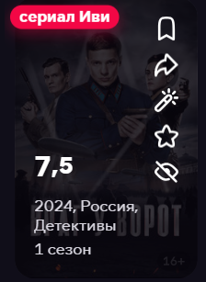

4 блок и все подобные такие же требования, как к 3  
  
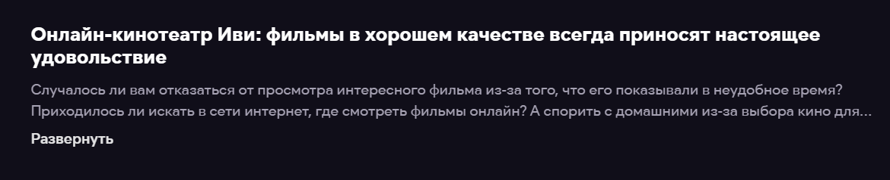

Это будет работать

Всего 3 блока с фильмами.

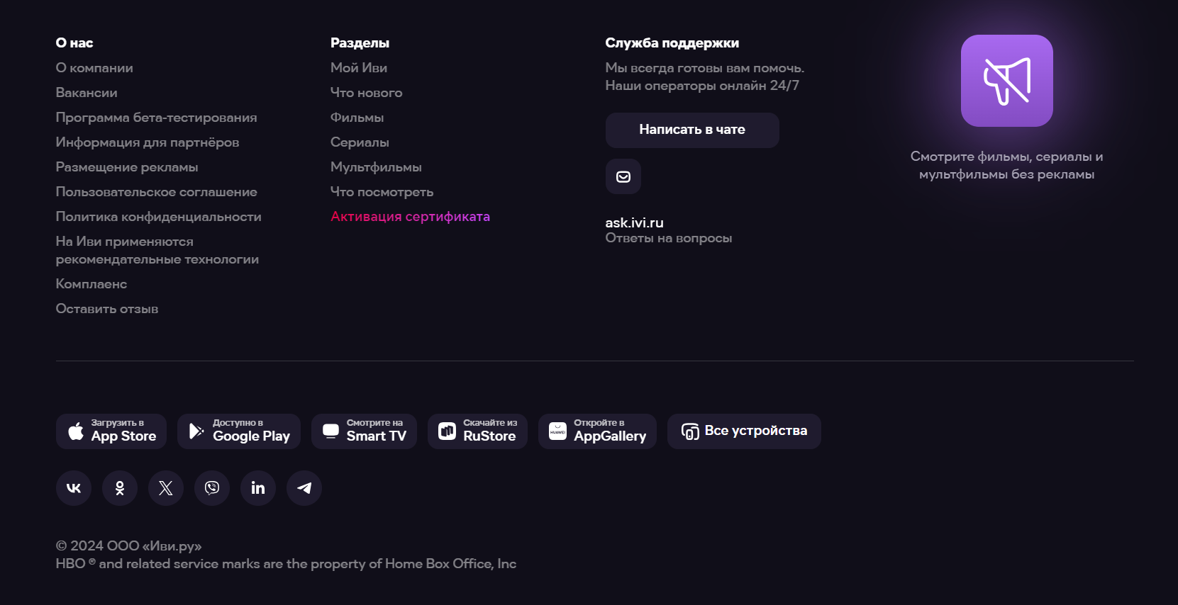  
тут просто верстка, ссылки некликабельные